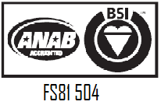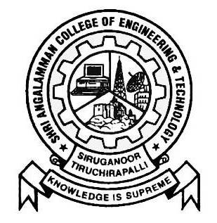SHRI ANGALAMMAN COLLEGE OF ENGINEERING AND TECHNOLOGY
(An ISO 9001:2008 Certified Institution)
SIRUGANOOR, TIRUCHIRAPPALLI – 621 105

Teaching staffs
S.No | Name | Designation | Qualification
 | N.Shenbagam | Asso.Prof | M.E
 | C.Vinyagamoorthy | Asso.Prof | M.E
 | P.Rajalakshmi | Asso.Prof | M.E
 | P.Delphine Mary | Asso.Prof | M.E
 | A.Madhuraveni | Asst.Prof | M.Tech
 | D.Jayakumar Samuel | Asst.Prof | M.Tech
 | J.Cjamundeswari | Asst.Prof | M.E
 | M.Sathyabama | Asst.Prof | M.E
 | M.Karthyigairasan | Asst.Prof | M.Tech
 | C.Vijayakumar | Asst.Prof | M.Tech
 | G.Basker | Asst.Prof | M.E
 | S.Vanaja | Asst.Prof | M.E
 | T.Sumathi | Asst.Prof | M.E
 | V.Sathiyanandam | Asst.Prof | M.E
 | V.Jebaraj | Asst.Prof | M.E
 | G.Sathyaprabhu | Asst.Prof | M.E
 | M.Saranya | Asst.Prof | M.E
 | S.Linnet Sowmiya | Asst.Prof | M.E
 | Sutha V | Asst.Prof | M.Tech
 | M.Dinesh | Asst.Prof | M.E

